100 lat temu.
Pośród wielu imprez towarzyszącym obchodom setnej rocznicy odzyskania niepodległości, na szczególną uwagę zasługuje wystawa fotografii, zorganizowana w Domu Spotkań z Historią.
ODZYSKANA to fotoreportaż z Warszawy z lat 1918 -1939, który na 350 zdjęciach opowiada o rozwijającej się stolicy, pokazuje codzienne życie miasta oraz wydarzenia, które miały dużo szerszy wydźwięk.
Kuratorkami wystawy są Anna Brzezińska i Katarzyna Madoń-Mitzner.
Zdjęcia pochodzą ze zbiorów Narodowego Archiwum Cyfrowego
Moją uwagę skupił wątek, który - choć oczywiście nie jest pierwszoplanowy - daje obraz tego, jak w przestrzeni miasta w dwudziestoleciu międzywojennym wyglądała komunikacja marketingowa, reklamowa. Bo przecież reklama była obecna w krajobrazie Warszawy.
Sto lat temu również, tak samo jak teraz, marki potrzebowały miejsca do komunikacji. Inaczej wyglądały jednak możliwości. To, że nie było telewizji i internetu jest sprawą oczywistą dla wszystkich. Jednak mnie osób zdaje sobie sprawę, że pierwsze programy radiowe pojawiły się dopiero w 1926 roku. Czytelnictwo prasy także wyglądało inaczej (pomijając problem analfabetyzmu sięgającego 33% w roku 1921), tytułów było znacznie mniej (w roku 1915 – 14 w Warszawie; w 1939 – około 200 w całej Polsce; obecnie wydawanych jest około 2 100 tytułów, w tym ogólnopolskich – około 300).
Zapraszam do obejrzenia kilku obrazków międzywojennej Warszawy:
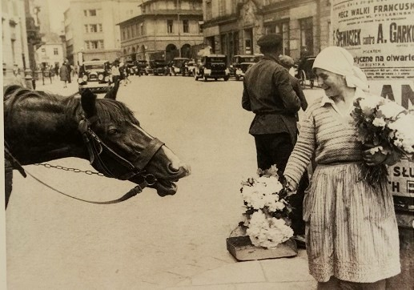
Rok 1931, ul. Kopernika.
Koń najwyraźniej nie jest zainteresowany kwiaciarką, ale kwiaty to zupełnie coś innego. W tle słup reklamowy – jeden z pierwszych nośników, jakie powstały w Warszawie w latach 70-tych XIX wieku.
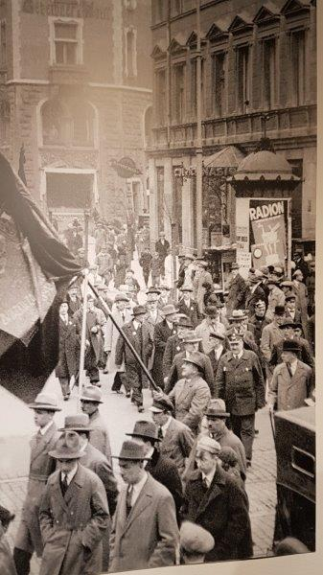
Rok 1931, ul. Sienkiewicza.
Pochód pierwszomajowy PPS. W tle na słupie reklama proszku do prania „Radion”. Firma Schicht-Lever, właściciel marki „Radion”, bardzo chętnie korzystała z reklamy zewnętrznej. To ona jako pierwsza w Warszawie na dachu swojej fabryki zainstalowała neon. Do promocji wyrobów zatrudniała najbardziej znanych polskich aktorów, a najsłynniejszy plakat „Radionu” zaprojektował Tadeusz Gronowski.
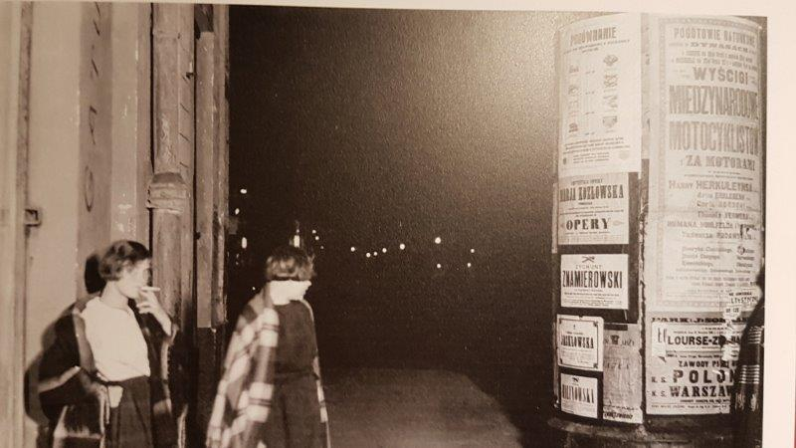
Rok 1925, ul. Marszałkowska (prawdopodobnie).
Kolejny jeden słup reklamowy, tym razem zwraca uwagę warszawskich pań do towarzystwa.
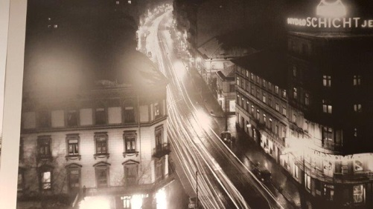
Rok 1934, ul. Nowy Świat.
Warszawa nocą. Latarnie elektryczne i gazowe, rozświetlone witryny, neony – tak wyglądało centrum miasta. Na dachu neon reklamujący mydło „Jeleń” – jeden z produktów firmy Schicht-Lever. Elementem neonu był zegar, wyświetlający aktualną godzinę.
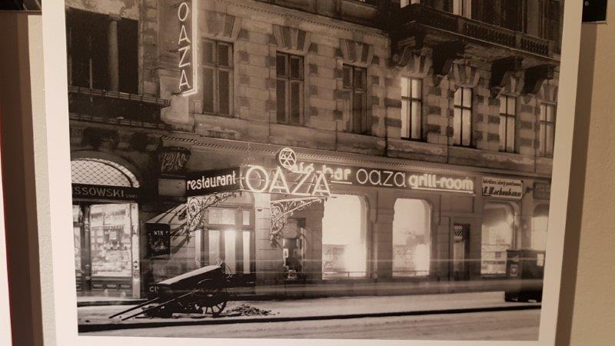
Lata 30-te, ul. Wierzbowa.
Słynna restauracja Oaza położona w okolicach Teatru Wielkiego – jeden z najelegantszych lokali w Warszawie. Na elewacji przykład szyldów wykonanych w technice neonów.
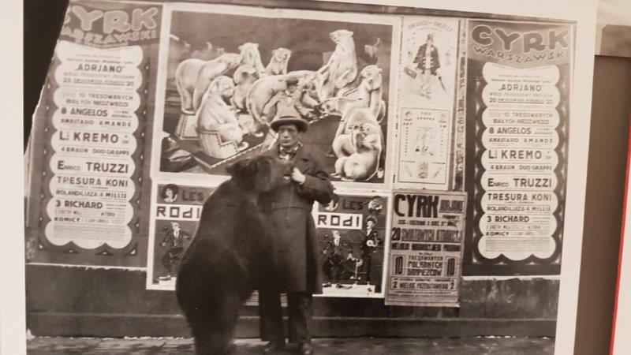
Rok 1931.
Występy włoskiego cyrku Adriano. To były czasy, kiedy w Warszawie istniał murowany budynek cyrku. W okresie dwudziestolecia duże formy reklamy były zazwyczaj malowane bezpośrednio na elewacji. W tym przypadku są to raczej specjalnie przygotowane panele, powieszone na ścianie.
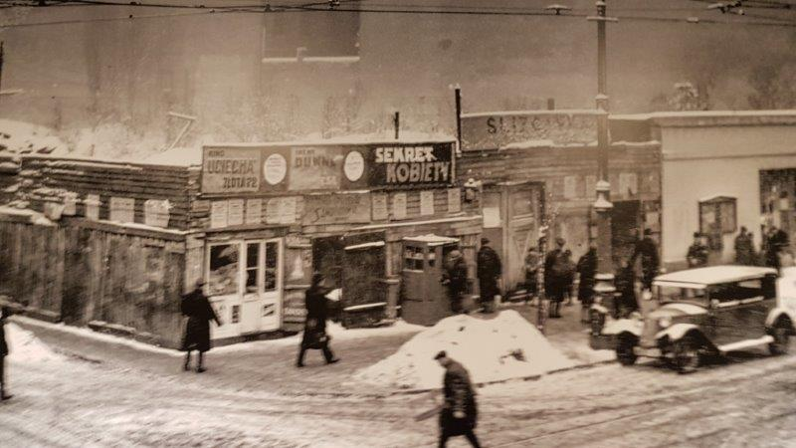
Rok 1934, skrzyżowanie ulic Żelaznej i Leszna.
Na drewnianym ogrodzeniu ślizgawki znajduje się reklama amerykańskiego filmu „Sekret kobiety” z Irenne Dunne w roli głównej.
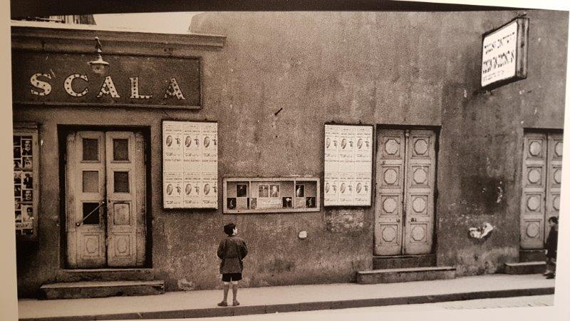
Rok 1932, ul. Dzielna.
Teatr żydowski SCALA. Dziś jesteśmy przyzwyczajeni do reklam OOH kierowanych do polskich odbiorców. Warszawa okresu dwudziestolecia była miastem wielokulturowym. Reklamy dwujęzyczne lub pisane tylko w jidisz nie były wyjątkiem.
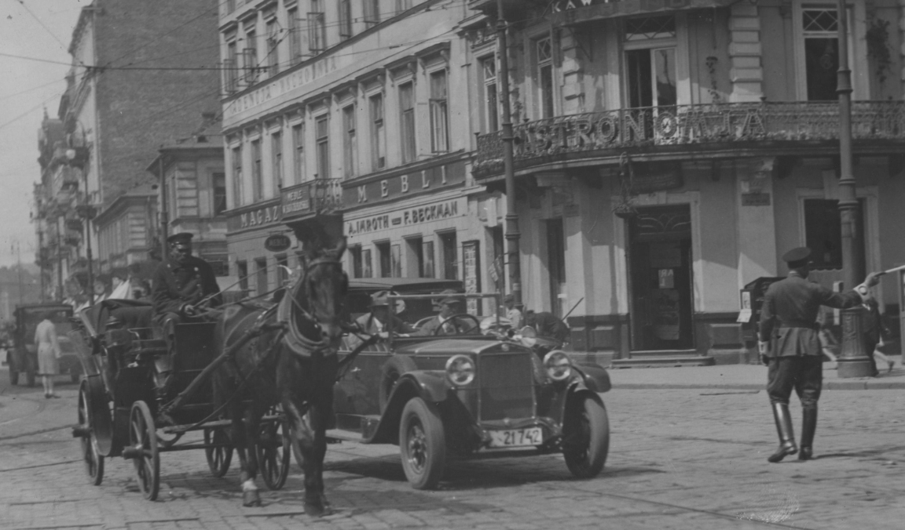
Lata 30-te.
Skrzyżowanie Nowego Światu i Alei Jerozolimskich i przykład przedwojennych szyldów w centrum miasta.
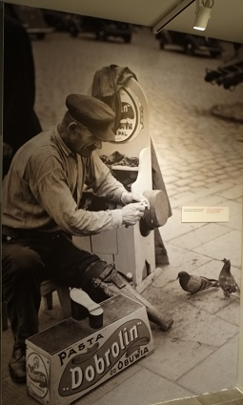
Lata 20-te. Skrzyżowanie ulicy Marszałkowskiej i Alei Jerozolimskich.
Pucybut – zapewne inwalida wojenny. Można powiedzieć, że zdjęcie ilustruje reklamę w miejscu sprzedaży.
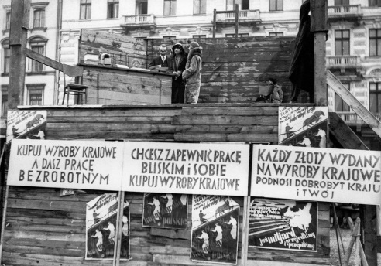
Rok 1929, plac Piłsudskiego.
Wiec propagujący kupowanie produktów krajowych. Poza kadrem znalazł się balon na uwięzi z przyczepionym transparentem. Dziś powiedzielibyśmy, że jest to kampania społeczna.

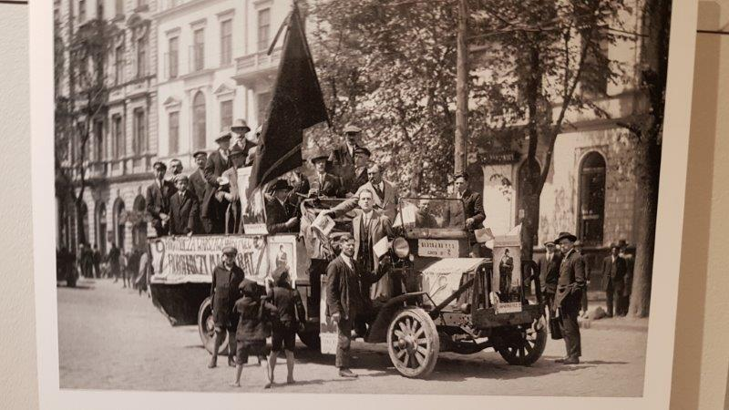
Rok 1927, Aleje Jerozolimskie.
Międzywojenna reklama mobilna - ciężarówka agitacyjna PPS, uczestnicząca w kampanii wyborczej do Rady Miejskiej. PPS zdobyło 28 mandatów w 120-osobowej radzie.
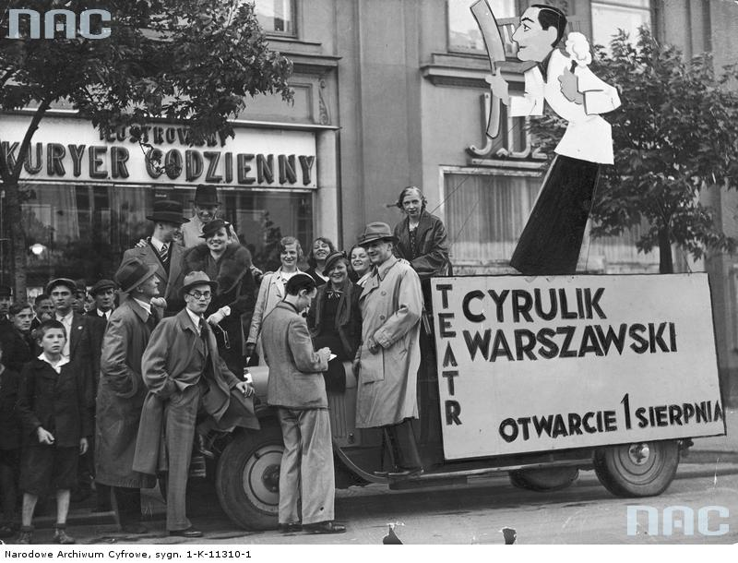
Rok 1935, Krakowskie Przedmieście.
Kolejny przykład reklamy mobilnej. Tym razem jest to samochód specjalnie przystosowany do reklamowania Teatru Cyrulik Warszawski, przed siedzibą Ilustrowanego Kuriera Codziennego.
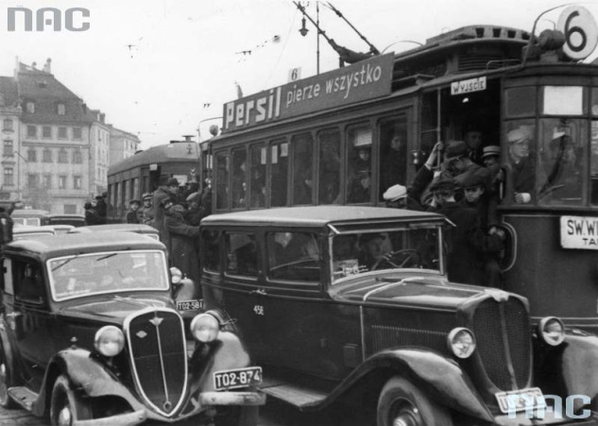
Koniec lat 30-tych, ulica Nowy Zjazd.
Reklama na tramwaju komunikacji miejskiej.
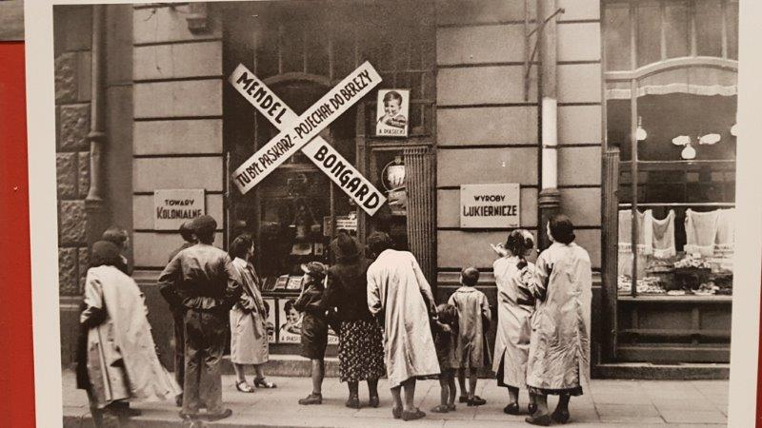
Rok 1939, ul. Wspólna.
Ostanie dni przed wybuchem II wojny światowej. Przykład, jak władza komunikowała się ze społeczeństwem. Ponieważ przestraszeni mieszkańcy Warszawy gromadzili zapasy, brakowało podstawowych produktów spożywczych. Niektórzy właściciele sklepów ukrywali towar, aby potem sprzedać go z większym zyskiem. Takie działania powodowały zdecydowane działania państwa (aresztowanie), a o całym zdarzeniu społeczeństwo było informowane w taki właśnie sposób.

To piękne zdjęcia, piękna wystawa.
Na czarno – białych fotografiach Warszawa żyje naprawdę: na ulicach, w pracy, w zabawie, w ogrodach, sporcie. Warszawa codzienna, z pewnością nie była czarno-biała, ale wielokulturowa, kolorowa, fascynująca.
https://dsh.waw.pl/2949-odzyskana-fotoreportaz-z-warszawy-19181939,wys

